| **Střední průmyslová škola elektrotechnická Havířov** | | | **HAW,OPS** | | | **Třída: 3.B** | | |
| --- | --- | --- | --- | --- | --- | --- | --- | --- |
|
| **Skupina:** **2** | | |
|
| **Kódový zámek** | | | | | | **Datum: 3. 6. 2022** | | |
|
| **Den: 10.5.2022** | | |
|
|  |  |  |  |  |  |  |  |  |
|  |  |  |  |  |  |  |  |  |
|  |  |  |  |  |  |  |  |  |
|  |  |  |  |  |  |  |  |  |
|  |  |  |  |  |  |  |  |  |
|  |  |  |  |  |  |  |  |  |
|  |  |  |  |  |  |  |  |  |
|  |  |  |  |  |  |  |  |  |
|  |  |  |  |  |  |  |  |  |
|  |  |  |  |  |  |  |  |  |
|  |  |  |  |  |  |  |  |  |
|  |  |  |  |  |  |  |  |  |
|  |  |  |  |  |  |  |  |  |
|  |  |  |  |  |  |  |  |  |
|  |  |  |  |  |  |  |  |  |
|  |  |  |  |  |  |  |  |  |
|  |  |  |  |  |  |  |  |  |
|  |  |  |  |  |  |  |  |  |
|  |  |  |  |  |  |  |  |  |
|  |  |  |  |  |  |  |  |  |
|  |  |  |  |  |  |  |  |  |
|  |  |  |  |  |  |  |  |  |
|  |  |  |  |  |  |  |  |  |
|  |  |  |  |  |  |  |  |  |
|  |  |  |  |  |  |  |  |  |
|  |  |  |  |  |  |  |  |  |
|  |  |  |  |  |  |  |  |  |
|  |  |  |  |  |  |  |  |  |
|  |  |  |  |  |  |  |  |  |
|  |  |  |  |  |  |  |  |  |
|  |  |  |  |  |  |  |  |  |
|  |  |  |  |  |  |  |  |  |
|  |  |  |  |  |  |  |  |  |
|  |  |  |  |  |  |  |  |  |
|  |  |  |  |  |  |  |  |  |
|  |  |  |  |  |  |  |  |  |
|  |  |  |  |  |  |  |  |  |
|  |  |  |  |  |  |  |  |  |
|  |  |  |  |  |  |  |  |  |
|  |  |  |  |  |  |  |  |  |
|  |  |  |  |  |  | **Jméno učitele:** | |  |
|  |  |  |  |  |  | Božena Ralbovská | | |
|  |  |  |  |  |  | **Jméno:** |  |  |
|  |  |  |  |  |  | Denis Mynaří | |  |

**Zadání:**

1. Vstupní kód snímejte z klávesnice a kód zobrazte na LCD displeji. Vstupní kombinaci na 1s zobrazte na LCD displeji a pak nahraďte znakem **\***

Při stisku správné kombinaci kláves (1234) zobrazte na LCD displeji text vstupte. Byla-li stlačena jiná kombinace zobrazte, chyba.

1. Při trojnásobné špatné kombinaci zobrazte na LCD displeji alarm (i zvukově). A zablokujte další zadávání čísel.
2. Upravte program tak, aby kód po otevření zámku byl možno měnit. Po zadání servisního kódu, umožněte přepsat otevírací kód svým kódem. Při neznalosti servisního kódu není možno měnit otevírací kód. Servisní kód = (321).

**Popis:**

* Využíváme procesor **ARM**, který programujeme **v jazyce C**, ve vývojovém prostředí **Keil-uVision V5**
* Přípravek, který využíváme je STM32F407VGTx (s clockem **16MHz**)
* Bude použit **config_kit_ver3.c** soubor, ve kterém se nachází deklarované funkce, které napříč programem budeme používat.

**ARM =** typ architektury procesorů, díky nízké spotřebě se uplatňuje převážně ve vestavěných systémech

**Vývojový diagram:**

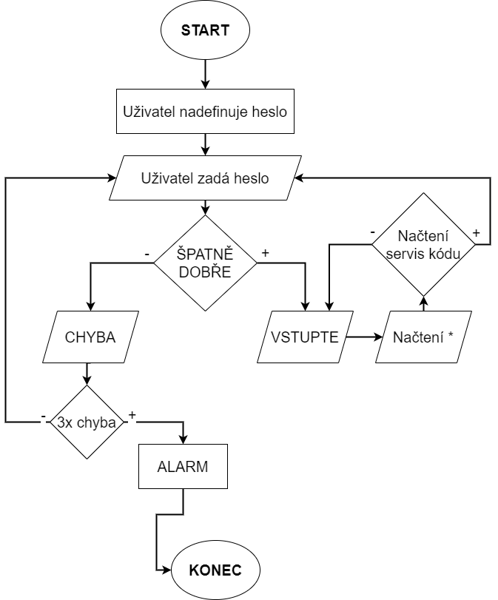

**Zdrojový kód:**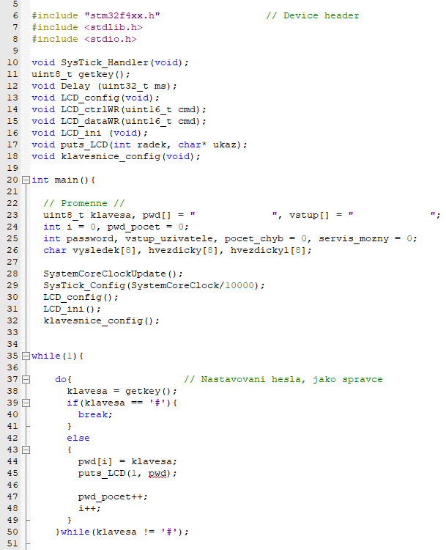

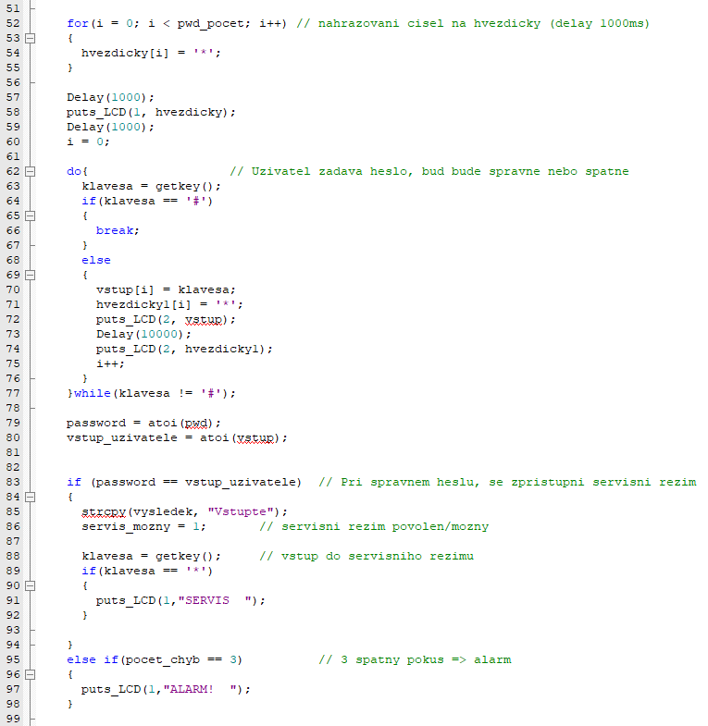

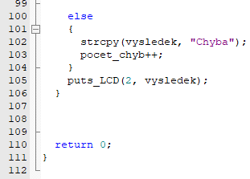

**Nedostatky a bugy:**

* Servisní mód je nefunkční
* Před každým dalším inputem je třeba zmáčknout ještě jednou znak **hashtag [#]**